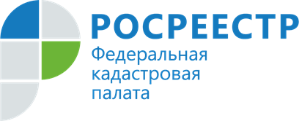
Кадастровая палата по Иркутской области расскажет, можно ли уменьшить кадастровую стоимость своего имущества
В каких случаях кадастровая стоимость может быть изменена? Как оспорить кадастровую стоимость объекта недвижимости? На эти и другие вопросы в ходе горячей линии 13 октября дадут ответы эксперты Кадастровой палаты по Иркутской области.
Кадастровая стоимость – основа для всех расчетов, связанных с недвижимостью. Это отправная точка для начисления налогов и других выплат.
«Горячая линия позволит бесплатно проконсультировать жителей Иркутской области по вопросам кадастровой стоимости. Например, куда нужно обратиться, чтобы пересмотреть кадастровую стоимость? Какие документы для этого необходимы? Где можно ознакомиться с предварительным отчетом по государственной оценке квартир, домов, гаражей и т.п., как подать замечания?», – говорит начальник отдела определения кадастровой стоимости Кадастровой палаты по Иркутской области Галина Санду.
Звонки жителей области будут приниматься 13 октября с 13 до 17 часов по телефону: 8 (3955) 58-15-74 (добавочный 2311).
Контакты для СМИ:
Пресс-служба Кадастровой палаты по Иркутской области
+7 (3955) 58-15-74 (добавочный 2211) Хильченко Евгения
fgbu_pressa@38.kadastr.ru
664007, Иркутск, Софьи Перовской, 30

